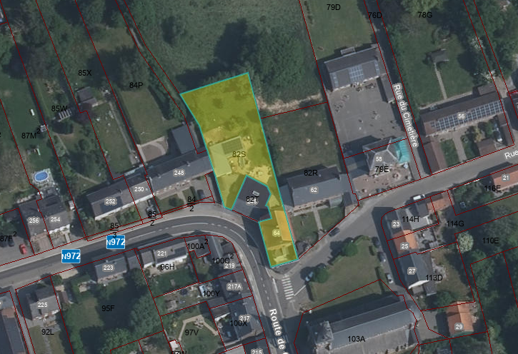
La délimitation sera créée à partir du point A jusqu’au point B, au niveau du muret gris.
Cet aménagement permettra à la parcelle n°64 de conserver une vue dégagée et non restrictive sur un passage de 2 mètres. Elle bénéficiera également d’un accès à l’arrière, directement sur sa parcelle de terrain.
La parcelle n°66 disposera également d’une petite parcelle de jardin. Même si celle-ci est de taille réduite, elle constitue un atout supplémentaire pour le bien et pourra être valorisée comme un plus lors de la vente.
Vous retrouverez cette proposition sur le 1er projet du géomètre

B
A
Remise en bois
Possibilité de créer un accès via un passage communal à vérifier auprès de l’urbanisme

